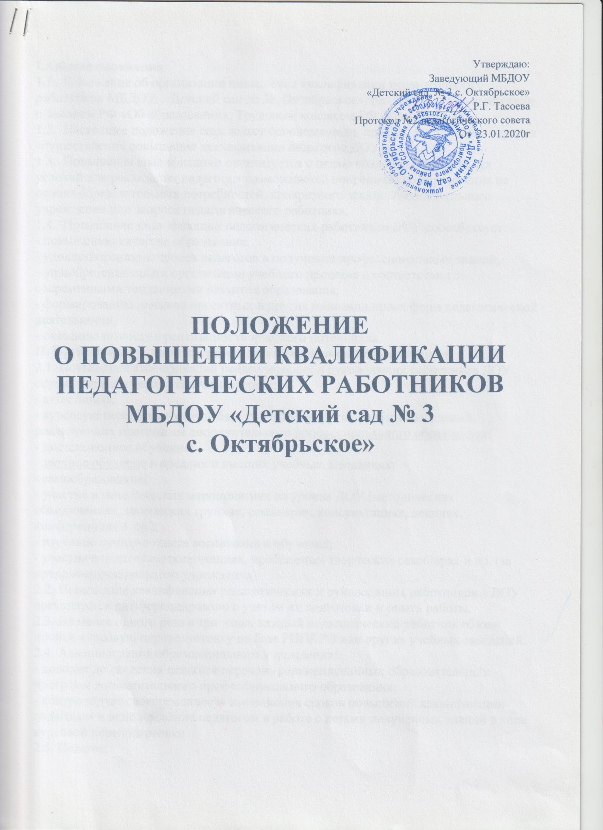

Муниципальное бюджетное дошкольное образовательное учреждение
«Детский сад № 3 с. Октябрьское» Пригородный район,
Республика Северная Осетия – Алания

Принято на педагогическом совете Утверждаю
МБДОУ «Детский сад №3 с. Октябрьское» Заведующая МБДОУ №3
Протокол №1 ____________ Тасоева Р.Г.
От « _12__ » __09___ 2019г приказ № ____ от « __12_ » __09__ 2019г

ПОЛОЖЕНИЕ
О ПОВЫШЕНИИ КВАЛИФИКАЦИИ ПЕДАГОГИЧЕСКИХ РАБОТНИКОВ МБДОУ «Детский сад № 3
с. Октябрьское»

I. Общие положения
1.1. Положение об организации повышения квалификации педагогических работников МБДОУ «Детский сад № 3с. Октябрьское» разработано в соответствии с Законом РФ «Об образовании», Трудовым кодексом РФ, Уставом ДОУ.
1.2. Настоящее положение определяет основные цели, правила построения, порядок осуществления повышения квалификации педагогов ДОУ.
1.3. Повышение квалификации организуется с целью создания оптимальных условий для реализации педагогам возможностей непрерывного образования на основе образовательных потребностей, конкретного заказа образовательного учреждения или запроса педагогического работника.
1.4. Повышение квалификации педагогических работников ДОУ способствует:
- повышению качества образования;
- удовлетворению запросов педагогов в получении профессиональных знаний,
- приобретение опыта организации учебного процесса в соответствии с современными тенденциями развития образования;
- формированию навыков проектных и других инновационных форм педагогической деятельности;
- оказанию помощи в реализации творческого потенциала.
II. Организация и порядок работы по повышению квалификации
2.1. Повышение квалификации педагогических и руководящих работников ДОУ осуществляется через различные формы:
- аттестацию;
- курсовую переподготовку на базе РИПКРО и других учебных заведений, реализующих программы дополнительного профессионального образования;
- дистанционное обучение;
- заочное обучение в средних и высших учебных заведениях;
- самообразование;
- участие в методических мероприятиях на уровне ДОУ (методических объединениях, творческих группах, семинарах, консультациях, лекциях, конференциях и др.);
- изучение лучшего опыта воспитания и обучения;
- участие в педагогических чтениях, проблемных творческих семинарах и др. (за пределами дошкольного учреждения).
2.2. Повышение квалификации педагогических и руководящих работников в ДОУ организуется дифференцировано с учетом их подготовки и опыта работы.
2.3. Не менее одного раза в три года, каждый педагогический работник обязан пройти курсовую переподготовку на базе РИПКРО или других учебных заведений.
2.4. Администрация образовательного учреждения:
- доводит до сведения педагога перечень рекомендованных образовательных программ дополнительного профессионального образования;
- контролирует своевременность выполнения сроков повышения квалификации педагогом и использование педагогом в работе с детьми полученных знаний в ходе курсовой переподготовки.
2.5. Педагог:
- выбирает тематику курсов, знакомится с их содержанием согласно собственным потребностям и рекомендациям администрации образовательного учреждения;
- своевременно предоставляет итоговые документы об усвоении учебных программ РИПКРО.
2.6. Копии документов, выданных РИПКРО или другими учреждениями, реализующими программы дополнительного профессионального образования о прохождении курсов, предоставляются заведующему и старшему воспитателю.
2.7. Педагоги, прошедшие курсовую переподготовку могут использоваться администрацией ДОУ в проведении методических мероприятий на уровне детского сада.
2.8. Педагоги могут самостоятельно освоить курс повышения квалификации путем дистанционного обучения на основе сетевых технологий.
2.9. Повышение квалификации может, осуществляется путем обучения в высших и средних учебных заведениях. На время обучения за педагогом сохраняется место работы.
2.10. Одной из форм повышения квалификации является самообразование. Педагоги должны иметь индивидуальные планы самообразования, которые составляются в произвольной форме.
2.11. В конце учебного года старший воспитатель осуществляет контроль за наличием планов по самообразованию. Педагоги составляют краткий отчет о выполнении поставленных задач.
2.12. В процессе посещения учебно-воспитательских мероприятий заведующая и старший воспитатель наблюдают за работой лучших педагогов, организуют работу по изучению передового педагогического опыта.
2.13. Старший воспитатель включает в годовой план на следующий учебный год работу по распространению выявленного опыта на уровне ДОУ и способствует пропагандированию лучшего опыта на различных уровнях путем участия педагогов в конкурсах профессионального мастерства, педагогических чтениях, конференциях и т. п.
III. Документация
3.1. В ДОУ ведется следующая документация:

- перспективный план аттестации;
- база данных о педагогических кадрах ДОУ, включающая сведения о курсовой переподготовке, темах самообразования педагогов, представлении педагогами передового опыта;
- копии документов о прохождении курсовой переподготовки;
- перспективный план прохождения курсов повышения квалификации педагогов.
3.2. Документация, перечисленная в п. 3.1., находится у старшего воспитателя и обновляется на начало учебного года.
3.3. Контроль за повышением квалификации в ДОУ осуществляет руководитель ДОУ и старшим воспитателем.

